## Front matter

title: “Лабораторная работа №3” subtitle: “Отчёт по лабораторной работе” author: “Репина Ангелина Олеговна”

## Generic otions

lang: ru-RU toc-title: “Содержание”

# Цель работы

Цель данной лабораторной работы — научиться оформлять отчёты с помощью легковесного языка разметки Markdown.

# Задание

– Сделать отчёт по предыдущей лабораторной работе (№2) в формате Markdown. – В качестве отчёта просьба предоставить отчёты в 3 форматах: pdf, docx и md (в архиве, поскольку он должен содержать скриншоты, Makefile и т.д.)

# Выполнение лабораторной работы

1. Создаём учетную запись на https://github.com (рис. [-@fig:001])

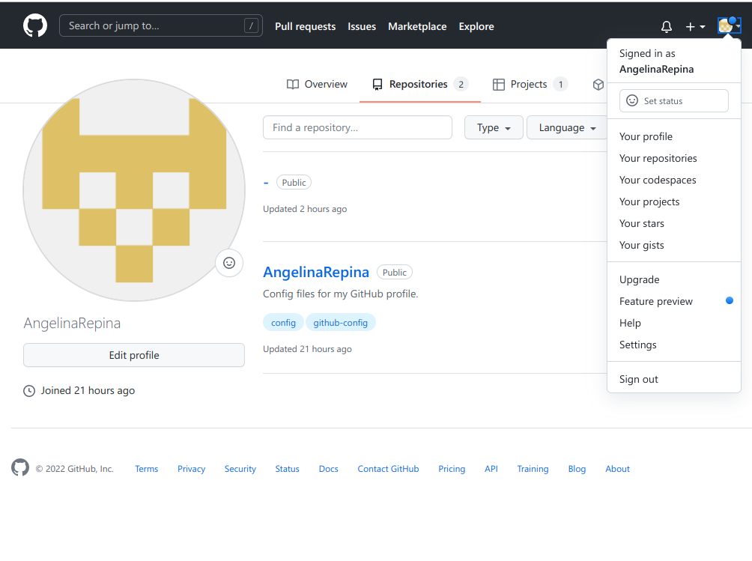

Создание учетной записи

1. Настраиваем систему контроля версий git. Синхронизируем учетную запись github с компьютером. git config –global user.name”Name Surname” git config –global user.email”work@mail.ru” После этого создаем новый ключ на github (команда ssh-keygen -C”Angelina Repina [angelinarepina997@gmail.com](mailto:angelinarepina997@gmail.com)“) и привязываем его к компьютеру через консоль 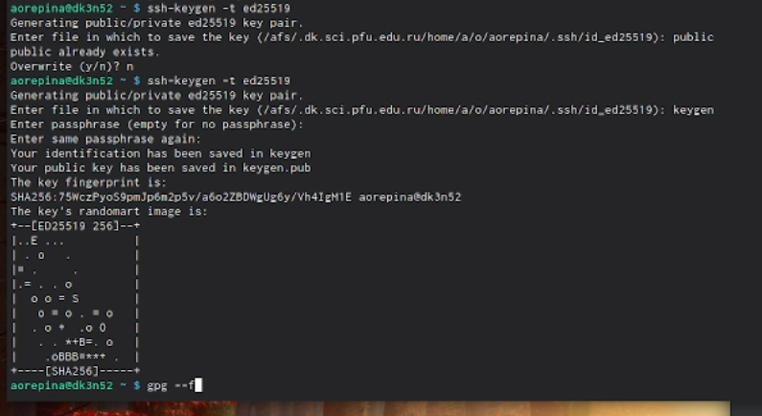
2. Создаём и настраиваем репозиторий на github и его подключение. В github заходим в “repository” и создаём новый репозиторий (имя laboratory) Копируем ссылку в консоль на репозиторий для дальнейшей работы с файлами

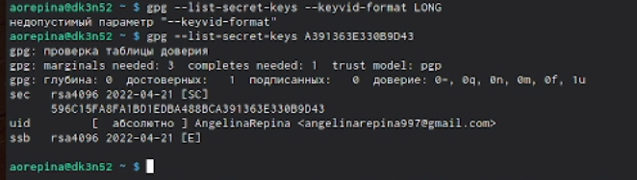 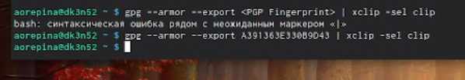

1. В лабораторной работе описан алгоритм создания структуры каталога через консоль. Мы создаём репозиторий на github и после этого можем работать с каталогом и папками через консоль (перед этим мы копируем ссылку на репозиторий в консоль) Перед тем, как создать файлы мы заходим в репозиторий

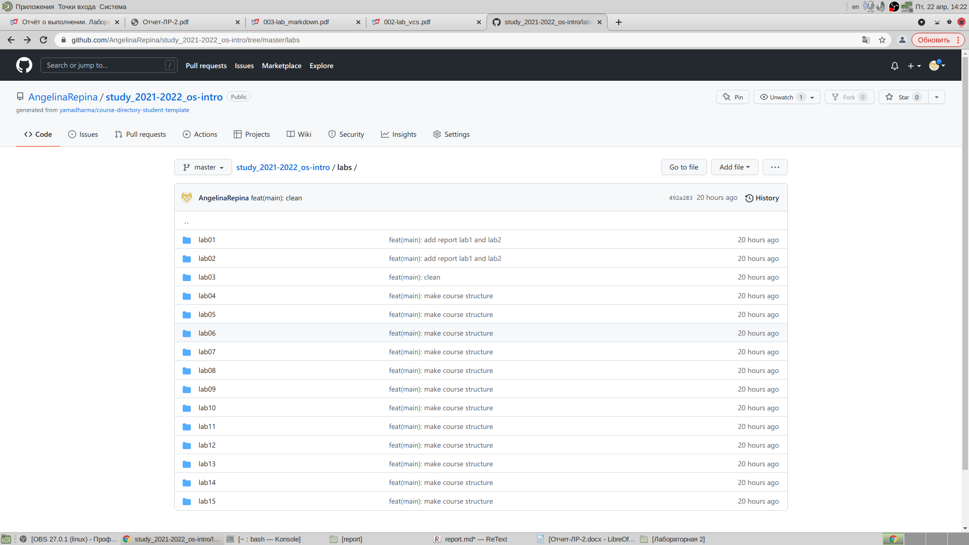 После этого можем создавать наши файлы

1. Настраиваем автоматические подписи комитов

Настройкам комитов

Настройкам комитов

1. Делаем и сохраняем комиты. Настраиваем каталог курса: удаляем лишние файлы и создаём необходимые каталоги.

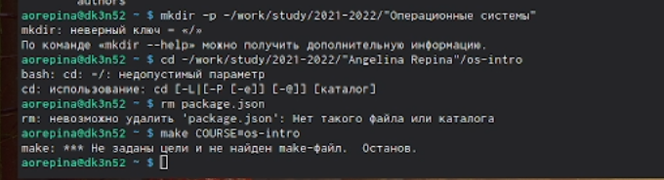

Настройка

# Выводы

в ходе лабораторной работы я изучила идеологию и применение средств контроля версий и освоила умения по работе с github.

# Список литературы